Werumeus Buning- des Nachts

Gedicht van de Week
week 14- 2015
www.arspoetica.nl
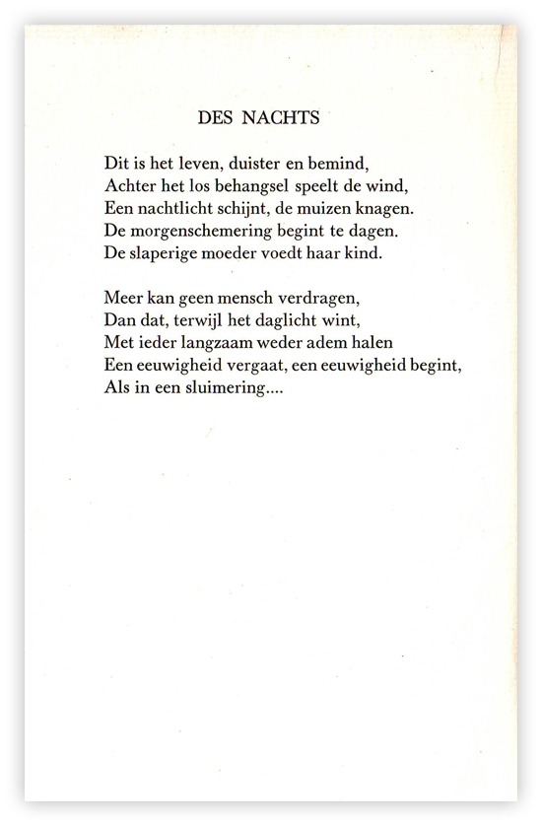
Deze week een stemmingsgedicht van J.W.F.Werumeus Buning(1891-1958). Het beschrijft overpeinzingen die eenieder kan hebben overdag, maar 's nachts bij velen dwingender opkomen, zoals bij de dichter. Hoe diepgaand en logisch kloppend zij zijn, is de vraag; vandaar dat ik kies voor de toevoeging "stemming" in de aanvang.
Buning was in de jaren twintig,dertig en veertig van de vorige eeuw een veel gelezen dichter: het gedicht van de week stamt uit de bundel "Dagelijksch brood" die in 1940 een eerste druk beleefde en in 1941 al een derde,waaruit deze tekst afkomstig is. De jaartallen raken direct aan de verminderde populariteit van Buning na de tweede wereldoorlog; hij was toegetreden tot de gelijkgeschakelde door de bezetter ingestelde Kultuurkamer, hoewel hij niet sympathiseerde met het nationaal-socialisme. Het kwam hem op een door de "Eereraad voor de Letterkunde" opgelegd publicatieverbod van een jaar te staan.
Zoals gezegd was zijn populariteit groot, maar hem werd niet ten onterechte, oppervlakkigheid verweten, bijvoorbeeld door Binnendijk en ter Braak. Dit gaf ook aanleiding tot parodieën van de hand van Kees Stip.
Zijn verzamelde gedichten werden in 1970 en 1974 nog herdrukt, hetgeen zijn dichterschap weer recht doet.
Behalve gedichten schreef Buning ook veel over de geneugten van het leven, zoals die toen heetten : o.a. over wijn, culinaria en sigaren.

